**МИНИСТЕРСТВО ОБРАЗОВАНИЯ РЕСПУБЛИКИ БЕЛАРУСЬ**

**УЧРЕЖДЕНИЕ ОБРАЗОВАНИЯ**

**ГОМЕЛЬСКИЙ ГОСУДАРСТВЕННЫЙ ТЕХНИЧЕСКИЙ**

**УНИВЕРСИТЕТ ИМЕНИ П. О. СУХОГО**

Факультет автоматизированных и информационных систем

Кафедра «Информационные технологии»

**ОТЧЕТ ПО ЛАБОРАТОРНОЙ РАБОТЕ №3**

по дисциплине «Программирование на JavaScript»

на тему «Элементы страницы, объекты DOM, событийная модель DHTML»

Выполнил: студент гр. ИТП-11

Коркуц С.И.

Принял: преподаватель

Ломако С.О.

Гомель 2019

**Цель работы:** изучить возможности взаимодействия JavaScript с элементами страниц и объектами DOM.

**Ход работы**

**Задание 1**

Создать динамическую форму с изменяемым количеством полей.

**Листинг программы**

<!DOCTYPE html>

<html lang="en">

<head>

<meta charset="UTF-8">

<meta name="viewport" content="width=device-width, initial-scale=1.0">

<meta http-equiv="X-UA-Compatible" content="ie=edge">

<title>Коркуц Стас</title>

</head>

<body>

<script>

function doManyForms()

{

var num=document.getElementById('mainIn').value;

var mainForm=document.getElementById('form');

for(i=0;i<num;i++)

{

mainForm.innerHTML+='<br><input type="number" class="subforms">';

}

}

</script>

<form id="form">

<input id="mainIn" type="number">

<button id="OK" onClick="doManyForms()" style="width: 44px; height: 24px">OK</button>

</form>

<style>

.subforms{

margin-top:2px;

}

</style>

</body>

</html>

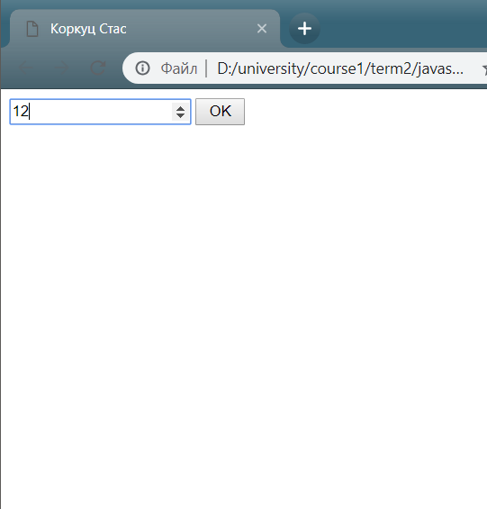

Рисунок 1 – результат выполнения первого задания

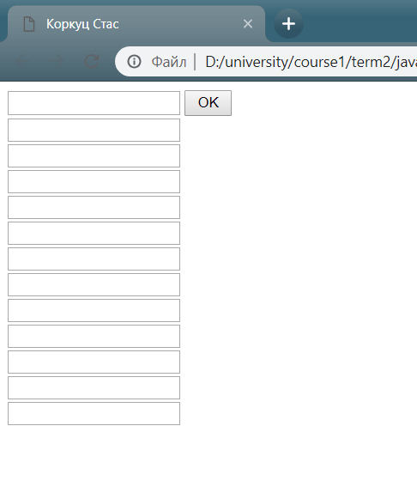

Рисунок 2 – результат выполнения 1 задания

**Задание 2**

Написать сценарий, который позволяет менять фоновое изображение документа.

**Листинг программы**

<!DOCTYPE html>

<html lang="en">

<head>

<meta charset="UTF-8">

<meta name="viewport" content="width=device-width, initial-scale=1.0">

<meta http-equiv="X-UA-Compatible" content="ie=edge">

<title>Коркуц Стас</title>

</head>

<body>

<script>

var urls=new Array('imgFor2Task/1.jpg','imgFor2Task/2.jpg','imgFor2Task/3.jpg','imgFor2Task/4.jpg','imgFor2Task/5.jpg');

function changeBG(num)

{

document.body.style.background = 'url('+urls[num-1]+')';

}

</script>

<div class="mainDiv">

<button onclick="changeBG(1)">Первое изображение</button>

<button onclick="changeBG(2)">Второе изображение</button>

<button onclick="changeBG(3)">Третье изображение</button>

<button onclick="changeBG(4)">Четвертое изображение</button>

<button onclick="changeBG(5)">Пятое изображение</button>

</div>

<style>

*{

margin:0;

padding: 0;

}

button{

width:18.5%;

margin:1% 0.5%;

}

.mainDiv{

background-color: rgb(0, 0, 0);

}

</style>

</body>

</html>

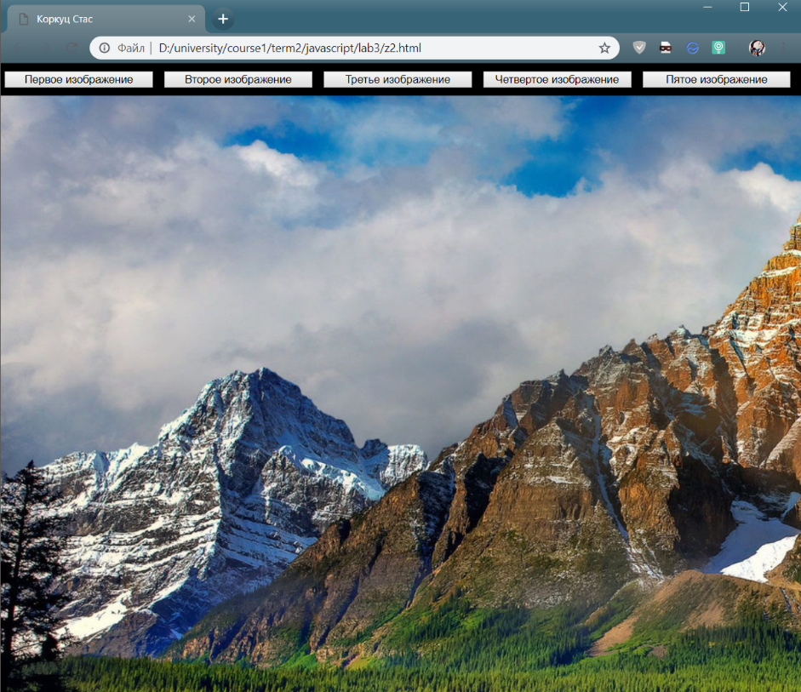

Рисунок 3 – результат выполнения 2 задания

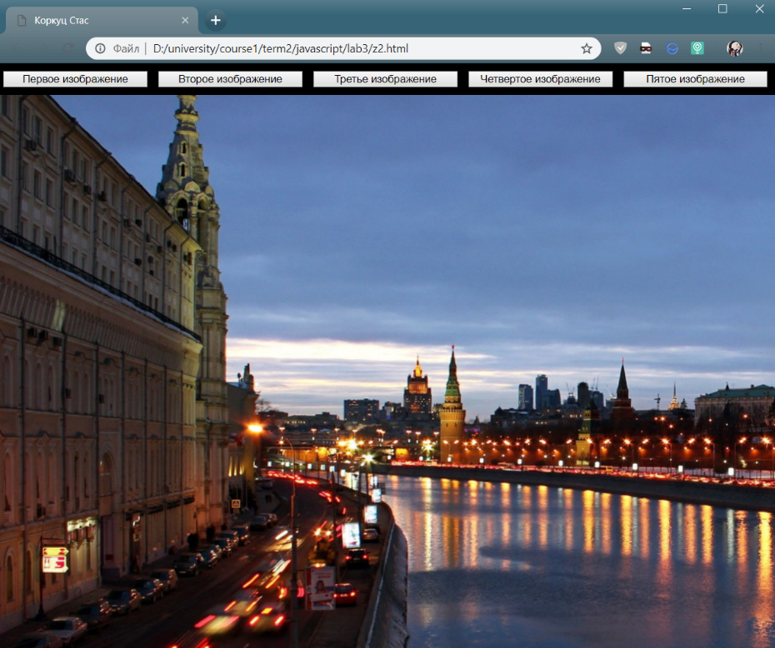

Рисунок 4 – результат выполнения 3 задания

**Задание 3**

Создать HTML-документ, в котором присутствуют три перекрывающихся (но не полностью) блока <div> с различным цветом фона и разными значениями z-индекса. Написать сценарий, в котором при нажатии на кнопку у блоков будут меняться значения z-индекса.

**Листинг программы**

<!DOCTYPE html>

<html lang="en">

<head>

<meta charset="UTF-8">

<meta name="viewport" content="width=device-width, initial-scale=1.0">

<meta http-equiv="X-UA-Compatible" content="ie=edge">

<title>Коркуц Стас</title>

</head>

<body>

<script>

function changeZ()

{

var fValue = document.getElementById('firstZ').value;

var sValue = document.getElementById('secondZ').value;

var tValue = document.getElementById('thirdZ').value;

document.getElementById('first').style.zIndex = fValue;

document.getElementById('second').style.zIndex = sValue;

document.getElementById('third').style.zIndex = tValue;

}

</script>

<div id="first">

</div>

<div id="second">

</div>

<div id="third">

</div>

<button class="justBut" onclick="changeZ()">

<p style="font-size:16px">Change</p>

</button>

<form>

<p>Z-index первого блока</p>

<input id="firstZ" type="number"><br>

<p>Z-index второго блока</p>

<input id="secondZ" type="number"><br>

<p>Z-index третьего блока</p>

<input id="thirdZ" type="number"><br>

</form>

<style>

#first{

height: 600px;

width: 600px;

background-color: rgb(0, 217, 255);

z-index: 1;

position: absolute;

}

#second{

height: 400px;

width: 400px;

background-color: rgb(0, 136, 255);

z-index: 2;

position: absolute;

}

#third{

height: 200px;

width: 200px;

background-color: rgb(1, 0, 85);

z-index: 3;

position: absolute;

}

.justBut{

position: absolute;

left: 650px;

width:100px;

height: 60px;

text-align: center;

padding: 0;

}

form{

position: absolute;

left: 900px;

}

p{

margin-top:10px;

margin-bottom: 5px;

padding: 0;

}

input{

margin:0;

padding: 0;

height: 30px;

}

</style>

</body>

</html>

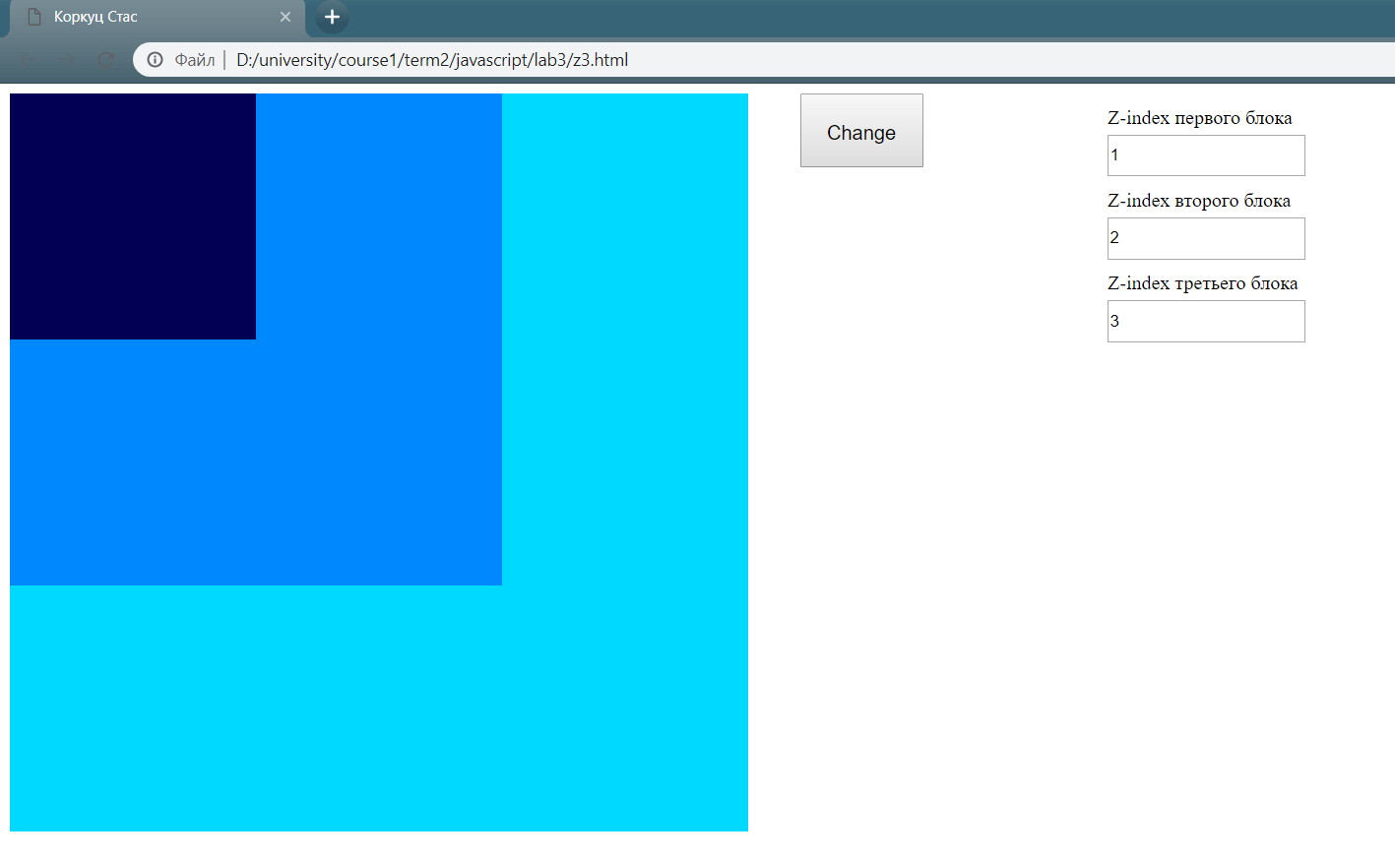

Рисунок 5 – результат выполнения 3 задания

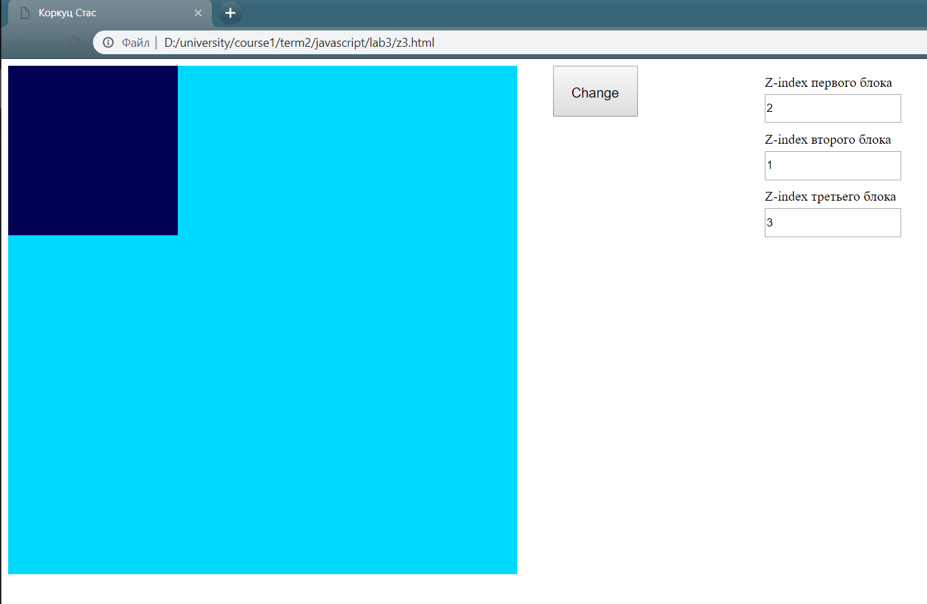

Рисунок 6 – результат выполнения 3 задания

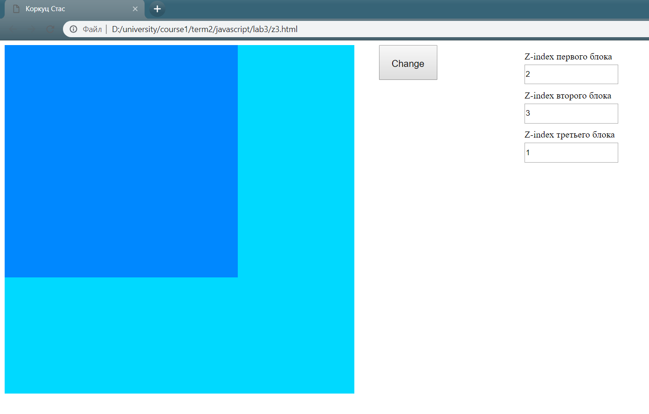

Рисунок 7 – результат выполнения 3 задания

**Вывод**: изучил возможности взаимодействия JavaScript с элементами страниц и объектами DOM.